Приложение к письму Бирского ТО ГК РБ
по ветеринарии № 27 от 28.02.2025 года
1.
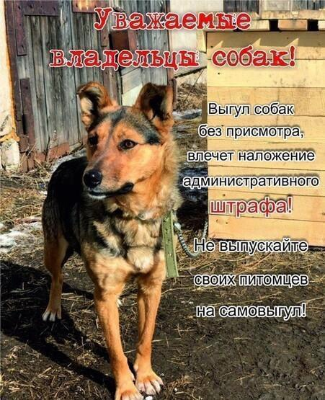

ГЛАВНЫЕ ТРЕБОВАНИЯ К СОДЕРЖАНИЮ ДОМАШНИХ ЖИВОТНЫХ!
📑Согласно Федерального закона «Об ответственном обращении с животными» от 27.12.2018 г. № 498-ФЗ и Закона РФ от 14.05.1993 г. № 4979-I «О ветеринарии», владельцы животных несут полную ответственность при содержании домашних животных.
📍Владельческие собаки и кошки должны:

- ежегодно вакцинироваться против бешенства (Приказ МСХ России от 25.11.2020 г. № 705);
- быть идентифицированы и поставлены на учет в районной или городской ветеринарной станции (ст. 2.5. Закона № 4979-I);
- быть стерилизованы, если не предоставляют племенной ценности (п.3 ч.1 ст. 9 Федерального закона № 498-ФЗ).
При отказе от права собственности на животное или невозможности его дальнейшего содержания владелец животного обязан передать его новому владельцу или в приют для животных (ч. 2 ст.9 Федерального закона № 498-ФЗ).

📑согласно требованиям законодательства по содержанию домашних животных, владелец обязан принимать необходимые меры, обеспечивающие безопасность окружающих людей и животных, содержать собак на привязи, выводить собаку на прогулку на поводке и в наморднике. Выгул потенциально опасной собаки без намордника и поводка независимо от места выгула, запрещается, за исключением случаев, если потенциально опасная собака находится на огороженной территории, принадлежащей владельцу потенциально опасной собаки на праве собственности или ином законном основании. О наличии этой собаки должна быть сделана предупреждающая надпись при входе на данную территорию (ст. 13 Федерального закона № 498-ФЗ).

📍За несоблюдение требований к содержанию домашних животных, владелец животного может быть привлечен к административной ответственности.

2.
ДЛЯ ЧЕГО НУЖНА ВАКЦИНАЦИЯ СОБАК И КОШЕК И КАК ПОДГОТОВИТЬ ПИТОМЦА К ВАКЦИНАЦИИ.



Вакцинация животных, или прививка собак и кошек, является одним из самых действенных способов борьбы с инфекционными заболеваниями. Вакцинация собак и кошек помогает контролировать распространение многих опасных заболеваний для здоровья и жизни домашних животных, человека. Например, таких как бешенство, лептоспироз. Профилактические прививки — это не только здоровье питомца, но также и безопасность его хозяев.
Прививая своего домашнего питомца, вы существенно снижаете риск инфекционного заболевания, которое нередко приводит к летальным исходам. После прививки Ваше животное будет меньше подвержено серьезным осложнениям болезни. Даже если инфицирование произойдет, то скорее всего заболевание будет протекать в легкой форме.
Что такое вакцинация?
Вакцинация –это введение в организм специального препарата, способного помочь выработать иммунитет от конкретного инфекционного заболевания. В вакцине содержатся ослабленные микроорганизмы - возбудители какой-либо болезни, которые попадая в организм стимулируют его защитные механизмы на выработку антител к данному заболеванию. Таким образом, организм «знакомится» с инфекцией, иммунная система её запоминает, а выработанные антитела предотвращают заболевание при повторном инфицировании. Для того, чтобы иммунитет вашего питомца против инфекционных заболеваний формировался правильно и эффективно, необходимо соблюдать график вакцинации.
Подготовка к вакцинации.
- вакцинация проводиться только клинически здоровым животным
- за 7-10 дней животное обрабатывают от гельминтов, блох строго по весу животного*
*Обработку можно не проводить если животное регулярно обрабатывается от паразитов, каждые 3 месяца.

3
Собаки — наши верные спутники
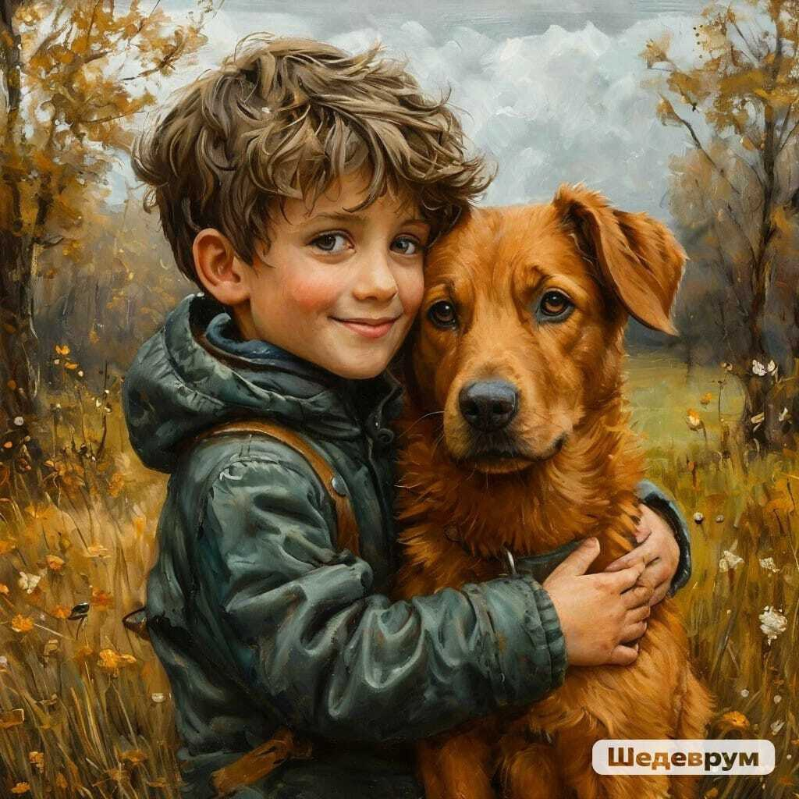
Собаки — наши верные спутники, которые сопровождают нас на протяжении тысячелетий. Их присутствие в доме приносит множество положительных эмоций: от общения и заботы до чувства защищенности. Но с радостью приходит и ответственность.
Заведение собаки — это не просто желание иметь пушистого друга, это серьезный шаг, требующий осознанного подхода. Вот несколько важных аспектов, которые стоит учесть перед тем, как открыть свое сердце и дом для четвероногого друга:
1. Постоянный уход: Собаки требуют внимания и заботы каждый день, включая праздники и выходные. Они нуждаются в прогулках, кормлении, ветеринарном обслуживании и, конечно же, в любви.
2. Социальная ответственность: Прогулки с собакой — это отличная возможность пообщаться с другими владельцами и наладить новые знакомства. Однако важно помнить о правилах поведения на улице и уважении к окружающим.
3. Гигиенические нормы: С появлением собаки в доме необходимо соблюдать определенные правила гигиены. Это касается не только чистоты в квартире, но и заботы о здоровье животного.
4. Соблюдение законодательства: Владельцы собак должны быть в курсе требований законодательства о содержании животных. Это включает в себя правила выгула, регистрации и ответственности за поведение своего питомца.
5. Обучение и социализация: Важно выработать для собаки правила поведения и уделять время ее обучению. Это не только сделает жизнь с питомцем более комфортной, но и поможет избежать неприятных ситуаций.
Прежде чем завести собаку, тщательно обдумайте все аспекты этого решения. Помните, что ваш новый друг будет зависеть от вас, и только от вас зависит его счастье и безопасность. Ответственность за домашнего любимца — это не просто обязанность, это проявление любви и заботы о нем!
////////////////////////////////////////////////////////////////////////////////////////////////////////////////////////////////////////////
4
Собака на привязи, ➕ и ➖
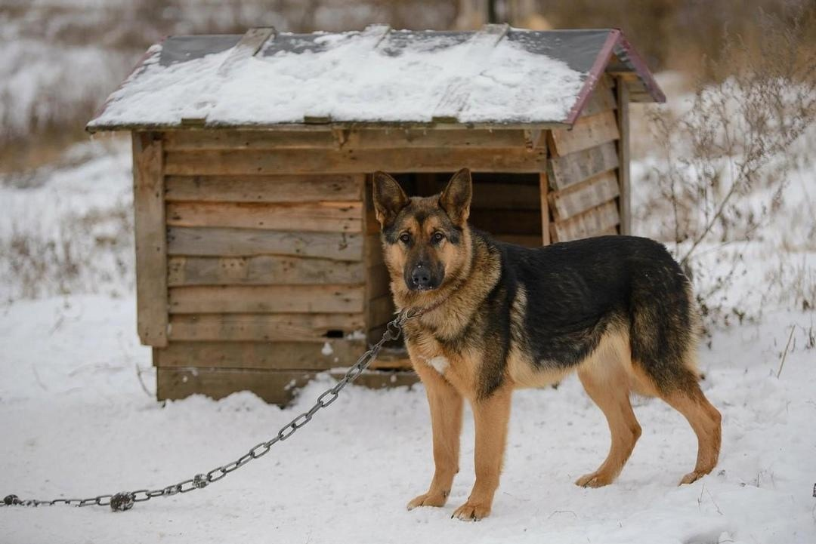
Приобретая собаку, каждый владелец берет на себя большую ответственность!
Имеется много способов содержания собак в загородном доме. Если собака ведет себя спокойно, вполне можно разрешить ей свободно перемещаться по всему участку.
Такой способ содержания собаки не очень удобен, потому что, когда собака постоянно остаётся на участке в свободном выгуле, последствия её активности могут оказаться весьма неблагоприятными.
В этом случае хозяева просто обязаны иметь высокий, прочный забор вокруг участка и крепко закрывающуюся калитку. На надежно огороженной территории собака будет в безопасности, она не убежит на улицу, не потеряется, не сможет причинить никому неприятностей и питомца никто не обидит. Если не хотите, чтобы собака постоянно перемещалась по всему участку, можно ограничить её действия. Для этого собаке отгораживается часть территории, по которой она может свободно перемещаться. В случае необходимости нужно привязывать животное к будке. Помните, что за любые действия животного отвечает владелец.
Наиболее комфортно для собаки, живущей на участке, проживание в специально оборудованном вольере.
//////////////////////////////////////////////////////////////////////////////////////////////////////////////////////////////////////////
5
Действия при встрече с безнадзорными животными
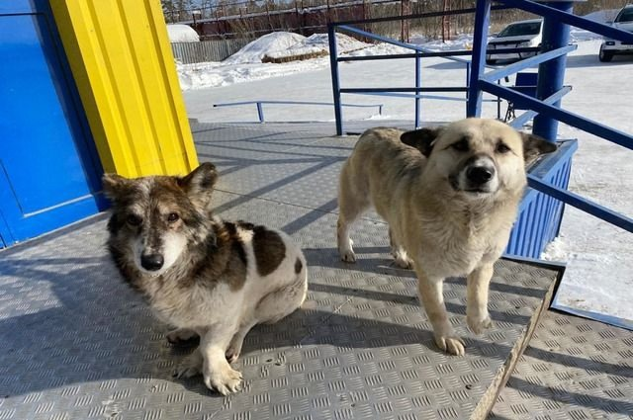
В городах и населенных пунктах существуют проблемы, связанные с бродяжничеством безнадзорных (бездомных) животных. Бездомные животные (как правило, собаки и кошки) – это вторично дичающие, выброшенные домашние животные или потомки выброшенных домашних животных. Большое количество этих зверей – экологическая и социальная болезнь населенных пунктов, а также показатель падения ответственности владельцев.
Острая проблема, приходящая с наступлением тепла, и очень актуальная на сегодняшний день, – это отходы жизнедеятельности прикормленных животных. Детские площадки и песочницы становятся доступными не только для счастливых ребятишек, но и для безнадзорных животных. В некоторых случаях животные являются лишь переносчиками заболеваний, а сами при этом не болеют, поэтому не всегда можно заранее знать, опасно ли для вас то или иное животное. Самое очевидное, что может сделать безнадзорное животное – это причинить вред здоровью человека.
Действия при встрече с безнадзорными животными:
- проходя мимо отдыхающей на лужайке стаи, даже испытывая сильный страх, не ускоряйте шаг и не бегите, не вертите головой и не оглядывайтесь нервно. Такие действия выдадут неуверенность человека и заставят собак обратить внимание на его необычное поведение. Не менее глупым решением будет попытка отогнать отдыхающих собак. Идите спокойно, не глядя в сторону стаи, позволяя им заниматься своими делами или просто спать;
- если стая собак лает издали и не стремится вас преследовать, тогда оставайтесь спокойны и просто пройдите мимо;
- если стая обратила на прохожего внимание, собаки в ней подскакивают с явным намерением укусить, тогда нападающим животным нужно дать отпор. Пытаться бить их ногами или замахиваться руками бессмысленно, вместо этого нужно резко повернуться в их сторону, топнуть ногой и жестко сказать: «Нельзя!», вложив в это слово максимальную злость. Это реально может помочь. Категорически нельзя убегать, поднимать руки или нервно ими размахивать: ведя себя как типичная жертва, легко «включить» у собак охотничье поведение и подтолкнуть их к еще более активным действиям. Даже самой мелкой и пугливой собаке нравится преследовать убегающую в панике жертву. Самое лучшее решение - остановиться, опустить руки и не шевелиться;
- если вы встретили злую собаку или стаю агрессивных собак, которые начинают проявлять признаки агрессии, повернитесь к ним, нагнитесь или присядьте и сделайте рукой движение, как будто вы что-то подбираете с земли. Не обязательно действительно пытаться что-то поднять. Этот способ сработает даже если рядом с вами ничего не лежит. Если рядом с вами все-таки окажется какой-либо предмет, не пытайтесь его бросить с целью обмануть стаю. В генетическом коде собаки записано, что после броска человек на некоторое время остается беззащитным. И если вам удастся отвлечь одно животные, другие, поняв обман, бросятся в атаку.
Будьте осмотрительны и осторожны, особенно в темное время суток. Постарайтесь выбрать маршрут в обход тех мест, где можно встретить стаю бездомных собак. Имеет смысл заранее подумать о своей защите: приобретите баллончик с перцовым газом или электронный отпугиватель.
Важно помнить, что человек сильнее, чем любая бродячая собака. И сила его заключается в спокойствии и уверенности.
Обучайте детей правилам поведения при встрече с бродячими собаками. Старайтесь встречать и провожать ребят, когда они ходят в школу, на кружки или секции. Особенно, если по этому маршруту им может встретиться стая бродячих животных. Если возможности сопровождать детей у вас нет, постарайтесь поговорить с родителями их друзей и попросить, чтобы они смогли присмотреть и за вашим ребенком, сопровождая своего. Объясните детям, что не стоит задерживаться на улице после школы, секций и кружков.
При возможности заведите ребенку собаку – это мечта многих детей. Обучаясь ухаживать за своим питомцем, ребенок узнает психологию животного, начнет его понимать и перестанет бояться, а значит, сможет принять верное решение при встрече со стаей.
Учите ребенка доброжелательному отношению к животным. Объясните, что лучше пройти мимо бездомной собаки, чем пнуть ее и бросить в нее камень.
Эти меры помогут уберечь вас или вашего ребёнка не только от бездомных собак, но и от многих других опасностей и угроз.
////////////////////////////////////////////////////////////////////////////////////////////////////////////////////////////////////////////
6
💢 Что делать, если Вы столкнулись со стаей 🐕🐕🐕🐕🐕
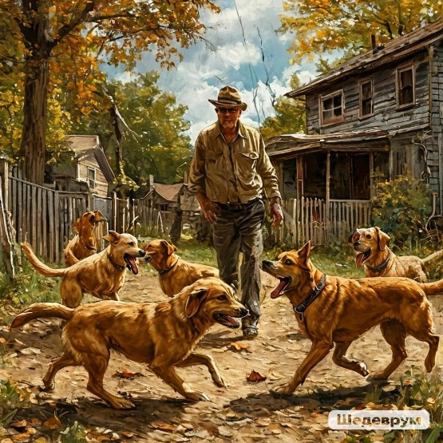
Основные рекомендации, если вы столкнулись со стаей собак:
1) Для начала - ни в коем случае не бояться. Ваш страх для собаки вполне осязаем. Когда Вы боитесь, то обильно выделяете гормоны. Это сочетание с точки зрения собаки однозначно маркирует Вас как добычу.
2) Ни в коем случае не поворачивайтесь к стае спиной.
Если ничего нет с собой, то подберите камень или палку. Вам необязательно пускать их в ход, важна внутренняя готовность отогнать собак. В большинстве случаев стая решит, что цена слишком велика и прекратит Вас преследовать.
3) Категорически нельзя поднимать руки или нервно ими размахивать. После того, как нападение остановлено, нужно спокойно отходить, но ни в коем случае не убегать.
7
Правила содержания владельческих собак: забота, ответственность и безопасность
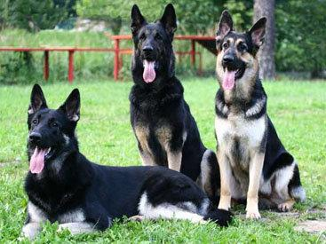
Собака — это не просто домашний питомец, а настоящий член семьи. Владельцы собак несут ответственность за их здоровье и благополучие, а также за безопасность окружающих. В этой статье мы рассмотрим основные правила содержания владельческих собак, которые помогут обеспечить комфортную жизнь как для питомца, так и для его хозяев.
1. Выбор породы
Перед тем как завести собаку, важно тщательно выбрать породу, которая подходит вашему образу жизни и условиям проживания. Некоторые породы требуют больше физической активности, другие могут быть более чувствительными к окружающей среде. Учитывайте размер, темперамент и потребности собаки.
2. Регистрация и идентификация
Во многих странах и регионах существует обязательная регистрация собак. Это помогает в случае потери питомца и обеспечивает его безопасность. Рекомендуется также установить микрочип, который поможет быстро идентифицировать собаку.
3. Прививки и ветеринарный уход
Регулярные визиты к ветеринару необходимы для поддержания здоровья собаки. Обязательно сделайте прививки от распространенных заболеваний и проводите профилактические осмотры. Также не забывайте о гигиенических процедурах: стрижке когтей, чистке ушей и зубов.
4. Правильное кормление
Собака нуждается в сбалансированном питании, соответствующем её возрасту, размеру и уровню активности. Консультируйтесь с ветеринаром по вопросам выбора корма и режима питания. Не забывайте о свежей воде, которая должна быть всегда доступна.
5. Физическая активность
Собаки нуждаются в регулярной физической активности для поддержания здоровья и хорошего настроения. Прогулки на свежем воздухе, игры и тренировки помогут предотвратить поведенческие проблемы, связанные с недостатком активности.
6. Социализация
Социализация — ключевой аспект воспитания собаки. Познакомьте своего питомца с другими животными и людьми, чтобы он научился вести себя в различных ситуациях. Это поможет избежать страха и агрессии в будущем.
7. Обучение
Обучение собаки базовым командам (сидеть, лежать, ко мне и т.д.) не только укрепляет связь между владельцем и питомцем, но и обеспечивает безопасность в общественных местах. Используйте положительное подкрепление (лакомства, похвала) для мотивации собаки.
8. Безопасность
Обеспечьте безопасность своего питомца как дома, так и на улице. Используйте поводок во время прогулок, а также следите за тем, чтобы собака не могла убежать из двора или квартиры. Убедитесь, что у вас есть безопасное место для собаки внутри дома.
9. Уважение к окружающим
Не забывайте о правилах поведения с вашей собакой в общественных местах. Убирайте за своим питомцем, если он справил нужду на улице, и уважайте личное пространство других людей и животных.
10. Любовь и внимание
Собаки — социальные существа, которым необходимо внимание и любовь. Проводите время со своим питомцем, играйте с ним и обучайте новым трюкам. Забота о собаке — это не только физические потребности, но и эмоциональная связь.
Заключение
Содержание собак — это серьезная ответственность, требующая времени, усилий и ресурсов. Следуя вышеописанным правилам, вы сможете обеспечить своему питомцу счастливую и здоровую жизнь, а также создать комфортные условия для себя и окружающих.
Помните: заботясь о своей собаке, вы не только делаете её жизнь лучше, но и обогащаете свою собственную!
8
Топ-3 опасности для здоровья ваших любимцев зимой!

Зимний сезон может быть настоящим испытанием для наших пушистиков. Давайте разберемся, с какими проблемами они могут столкнуться, и что мы можем сделать, чтобы их защитить!
1️⃣ Гипотермия и обморожение
Когда питомцы долго находятся на улице, они могут столкнуться с серьезными проблемами. Если вы заметили, что ваш друг дрожит, выглядит уставшим или отказывается от угощений, это может быть переохлаждение. Обморожение может проявляться отеками, покраснением и болезненными ощущениями в лапках, ушках или хвостике. Любите их – берегите от холода!
2️⃣ Химический ожог от реагентов
Некоторые реагенты для растапливания снега могут нанести вред нежной коже наших четвероногих друзей. Следите за состоянием их лап и мордочек! Если заметили покраснение или зуд, немедленно обратитесь к ветеринару. Мы все хотим, чтобы наши питомцы были здоровы и счастливы!
3️⃣ Отравление солью
Соляные реагенты могут быть опасны, если ваш пушистик решит их лизнуть. Будьте внимательны! Симптомы отравления могут включать рвоту, диарею и слабость. Не забывайте промывать лапы после прогулок, чтобы избежать неприятностей!
Заботьтесь о своих любимцах и защитите их от зимних неприятностей!
9.
Уважаемые владельцы собак!
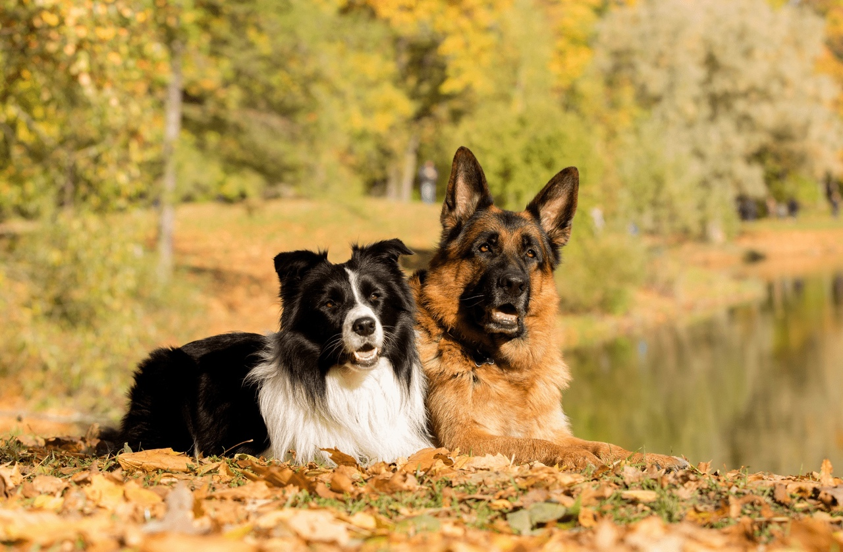 1. Собака, находящаяся в собственности граждан независимо от породы должна быть зарегистрирована в государственном ветеринарном учреждении.
2. Собака по достижению возраста 2-х месяцев должна быть вакцинирована против бешенства.
3. Владелец должен принять меры по предотвращению появления нежелательного потомства у животных (стерилизация, кастрация).
4. При содержании домашних животных необходимо соблюдать общие требования к содержанию животных, а также права и законные интересы лиц, проживающих в многоквартирном доме, в помещениях которого содержатся домашние животные.
5. При содержании собак в частных домах животное должно содержаться на прочной привязи или в вольере исключающее свободный доступ к выходу на улицу.
6. Собаки, находящиеся на улицах и в иных общественных местах без сопровождающего лица, считаются безнадзорными и подлежат отлову и транспортировке в приюты.
7. Выгул домашних животных должен осуществляться только при условии обязательного обеспечения безопасности граждан, животных, сохранности имущества физических и юридических лиц.
8. При выгуле домашнего животного необходимо соблюдать следующие требования:
- исключать возможность свободного, неконтролируемого передвижения животного вне мест, разрешенных решением органа местного самоуправления для выгула животных;
- обеспечивать уборку продуктов жизнедеятельности животного в местах и на территориях общего пользования.
9. Выгул потенциально опасной собаки без намордника и поводка независимо от места выгула запрещается, за исключением случаев, если собака находится на огороженной территории, принадлежащей владельцу собаки. О наличии такой собаки должна быть сделана предупреждающая надпись при входе на данную территорию.
10.Необходимость гуманного и ответственного обращения с животными закреплена федеральным законом.
11. Любые методы убийства, отравления и умерщвления животных незаконны.
12.За несоблюдение правил выгула, допущения нападения собаки на человека, на другую собаку или сельскохозяйственное животное (вне зависимости от того, напала ли собака сама или её спровоцировали) на владельца налагается административный штраф.
13. Ответственность за жестокое обращение с животными ужесточена Уголовным кодексом РФ.
/////////////////////////////////////////////////////////////////////////////////////////////////////////////////////////////////////////

10.

Что делать при встрече со стаей собак? Советы по безопасности

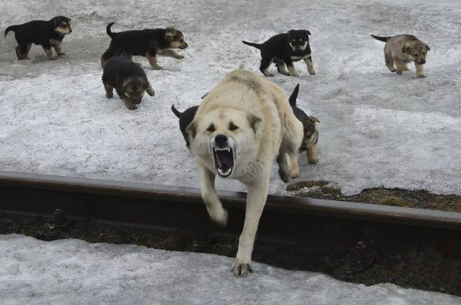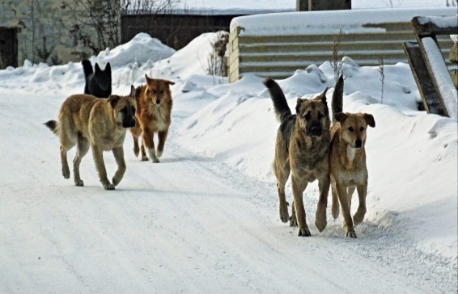

Встреча со стаей бездомных собак может стать серьезным испытанием, особенно если животные проявляют агрессию. Бродячие собаки, живущие в условиях улицы, часто действуют инстинктивно, защищая свою территорию или стаю. Чтобы минимизировать риски и избежать конфликта, важно знать, как правильно вести себя в такой ситуации.
1. Избегайте потенциально опасных мест
Старайтесь планировать свои маршруты так, чтобы обходить места, где могут находиться стаи собак. Это могут быть пустыри, строительные площадки, гаражи или заброшенные территории. Если изменить путь невозможно, держитесь подальше от ворот, кустов и других потенциальных укрытий, заранее продумав возможные пути отступления.
2. Сохраняйте спокойствие и уверенность
Собаки чувствуют страх и неуверенность. Если вы заметили стаю, не паникуйте. Не ускоряйте шаг, не бегите и не делайте резких движений. Это может спровоцировать животных на преследование. Двигайтесь плавно, держитесь прямо и старайтесь не смотреть собакам прямо в глаза — это может быть воспринято как вызов.
3. Не провоцируйте собак
Если собаки просто лают, но не проявляют явной агрессии, продолжайте движение спокойно. Обычно так они обозначают свою территорию и не планируют нападать. Не кричите, не размахивайте руками и не пытайтесь отогнать их — это может вызвать обратную реакцию.
4. Если стая обратила на вас внимание
В случае, если собаки начали приближаться или проявлять агрессию, важно не поддаваться панике. Ни в коем случае не поворачивайтесь к ним спиной и не пытайтесь убежать — это активирует их инстинкт преследования. Вместо этого остановитесь, повернитесь к ним лицом и сохраняйте спокойствие.
5. Как дать отпор?
Если собаки начинают нападать, важно действовать четко и уверенно. Не пытайтесь бить их ногами или руками — это может только усилить агрессию. Вместо этого резко повернитесь в их сторону, топните ногой и громко, строго скажите «Нельзя!» или «Назад!». Иногда это может остановить животных.
6. Используйте подручные средства
Если у вас есть зонт, сумка или палка, используйте их для защиты. Раскройте зонт или выставите перед собой сумку, чтобы создать барьер между собой и собаками. Это может отпугнуть их и дать вам время для отступления.
7. Если нападение произошло
В случае укуса постарайтесь как можно быстрее обратиться за медицинской помощью. Даже небольшая рана может стать источником инфекции. После инцидента рекомендуется связаться с местными службами по отлову бездомных животных, чтобы предотвратить повторные нападения.
Заключение
Встреча со стаей собак — это всегда стресс, но правильные действия помогут вам избежать конфликта. Главное — сохранять спокойствие, не провоцировать животных и действовать уверенно. Помните, что большинство собак не нападают без причины, и ваша задача — не дать им повода для агрессии. Будьте внимательны, осторожны и готовы к неожиданностям.

//////////////////////////////////////////////////////////////////////////////////////////////////////////////////////////////////////////
11.
О дополнительных требованиях к содержанию домашних животных…


В Башкирии утвердили правила содержания и выгула домашних животных.
Соответствующее постановление Правительства Республики Башкортостан от 27 декабря 2024 года № 550 «Об утверждении Дополнительных требований к содержанию домашних животных, в том числе к их выгулу, на территории Республики Башкортостан» было опубликовано на официальном сайте Государственного комитета Республики Башкортостан по ветеринарии.
Теперь кошек, собак или других питомцев запрещено держать в общедомовых помещениях, то есть в подъездах, на балконах, лоджиях и чердаках.
В частных домах и квартирах на каждые 18 квадратных метров жилой площади разрешается содержать одну крупную или среднюю собаку, либо не более двух мелких собак или двух кошек.
На каждые 200 квадратных метров земельного участка разрешается содержать одну крупную или среднюю собаку, либо трёх мелких. Крупными считаются собаки высотой 51 сантиметр и более в холке, средними – от 31 до 50 см, мелкими – до 30 сантиметров.
Если собака находится на территории участка хозяина без привязи и не в вольере, то на участке не должно быть мест, откуда она самостоятельно сможет выйти. При входе на этот участок должна висеть табличка, предупреждающая о наличии собаки.
Владельцы домашних животных обязаны обеспечивать их кормом, питьём, условиями для сна и регулярными прогулками. Они также несут ответственность за уборку отходов животных в местах общего пользования или многоквартирных домах, а также на специально отведённых площадках для выгула.
Во время прогулок питомцы должны оставаться под наблюдением владельца. За пределами мест для выгула собаки должны быть в ошейнике или шлейке, либо на поводке длиной не более одного метра. Кроме случаев, когда маленькая собака находится на руках хозяина. Правило не распространяется на собак-поводырей.
Если собака укусит человека, то владелец должен в течение 12 часов доставить питомца к ветеринару на осмотр. После животное необходимо будет изолировать на 14 дней.
(Фотоматериалы из сети интернет)

